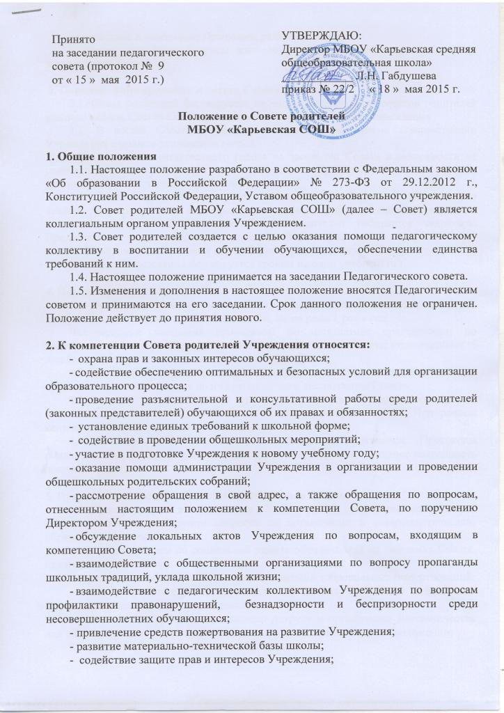
- содействие в реализации Программы развития школы;
- другие важнейшие вопросы жизнедеятельности Учреждения, входящие в компетенцию Совета.

3. Порядок формирования и состав Совета родителей
3.1. Совет родителей формируется из числа председателей советов родителей каждого класса. Состав Совета утверждается локальным актом Учреждения .
3.2. В состав Совета обязательно входит представитель администрации Учреждения с правом решающего голоса.
3.3. С правом совещательного голоса на заседания Совета в зависимости от повестки дня могут быть приглашены представители Учредителя, общественных организаций, педагогические работники.
3.4. Совет родителей возглавляет председатель, избираемый из числа его членов. Для организации и координации текущей работы, ведения протоколов заседаний и иной документации Совета родителей избирается секретарь. Председатель и секретарь Совета родителей избирается на первом заседании. Совет родителей вправе в любое время переизбирать председателя и секретаря.
3.5. Совет Учреждения формируется сроком на один учебный год.

4. Порядок работы
4.1. Организационной формой работы Совета родителей являются заседания, которые проводятся по мере необходимости, но не реже 1 раз в год.
Внеочередные заседания проводятся: по инициативе председателя; по требованию Директора Учреждения; по заявлению членов Совета, подписанному ½ или более частями членов от списочного состава Совета.
4.2. Заседания Совета родителей являются правомочными, если в них принимают участие не менее половины от общего числа членов Совета.
4.3. Решения Совета родителей принимаются простым большинством голосов от числа присутствующих на заседании и имеющих право голоса. При равном количестве голосов решающим является голос председателя.
4.4. Заседания Совета родителей оформляются протоколом. Протоколы подписываются председателем и секретарем. Секретарь обеспечивает сохранность документации Совета.

5. Права, обязанности и ответственность членов Совета
5.1. Совет родителей в соответствии с Уставом имеет следующие полномочия:
- участвовать в решении вопросов по организации и совершенствованию образовательного процесса;
- выносить вопросы по социальной защите обучающихся на заседания Совета, педагогического совета;
- определять необходимость и порядок внесения добровольных пожертвований;
- вносить предложения по установлению единых требований к школьной форме на заседание Совета учреждения;
- участвовать в работе родительского патруля и организации наставничества над обучающимися и семьями, находящимися в социально-опасном положении;
5.2. Совет родителей организует помощь школе:
- в установлении и укреплении связей педагогического коллектива и семьи в получении обучающимися начального общего, основного общего и среднего общего образования.
- в организации питания обучающихся;
- в привлечении родителей к непосредственному участию в воспитательной работе с обучающимися во внеурочное время;
- в работе по профориентации обучающихся;
- в организации и проведении собраний, докладов и лекций для родителей в системе педагогического всеобуча родителей школы, бесед по обмену опытом семейного воспитания;
- в укреплении материально-технической базы Школы;
- в реализации Программы развития школы.
5.3. В соответствии с компетенцией, установленной настоящим Положением
Совет родителей имеет право:
- принимать участие в обсуждении локальных нормативных актов Школы;
- выносить благодарность родителям (законным представителям) обучающихся за активную работу в Совете родителей, оказание помощи в проведении общешкольных мероприятий и т.д.;
5.4. Совет несёт ответственность за:
- выполнение решений, рекомендаций Совета родителей;
- установление взаимопонимания между администраций школы и родителей (законным представителям) по вопросам обучения и воспитания обучающихся.

6. Делопроизводство Совета
6.1. Заседания Совета оформляются протоколом.
6.2. В книге протоколов фиксируются:
— дата проведения;
— количественное присутствие (отсутствие) членов Совета;
— приглашенные (ФИО, должность);
— повестка дня;
— ход обсуждения вопросов;
— предложения, рекомендации и замечания членов Совета и приглашенных лиц;
— решение.
6.3. Протоколы подписываются председателем и секретарем Совета.
6.4. Нумерация протоколов ведется от начала учебного года.
6.5. Книга протоколов Совета нумеруется постранично, прошнуровывается, скрепляется подписью директора и печатью Учреждения.

